9 класс
Русский язык
Дата урока: 07.02.22
Тема 5
Урок 48 Виды подчинительной связи в ССП с несколькими придаточными. Закрепление.
Цель урока: ознакомить учащихся с классификацией сложноподчиненных предложений с несколькими придаточными по виду подчинения.
Ход урока
- Организационный момент.
Здравствуйте, ребята!
- Записываем число, классная работа.
Седьмое февраля
Классная работа

- Повторение
- Письменно выполните задания.
- Спишите, расставьте знаки препинания, определите вид придаточного.
Петя с Долоховым пр..ехали ч..сового который мрач?но ходил по мосту и выехали в лощину где дожидались казаки. Петрова с удивлением спросила где же ее любимое р..стение. Пров..жающие стали прощат?ся когда ра..дался с..гнал к отпр..влению поезда. Мой дом вез?де где есть небесный свод где только слышны звуки песен.
2) Найдите слово с чередующейся гласной в корне слова.
3) Замените словосочетание «с удивлением спросила» , построенное на основе управления, синонимичным словосочетанием со связью примыкания.

- Подача теоретического материала

РАССМОТРИТЕ ТАБЛИЦУ!!!

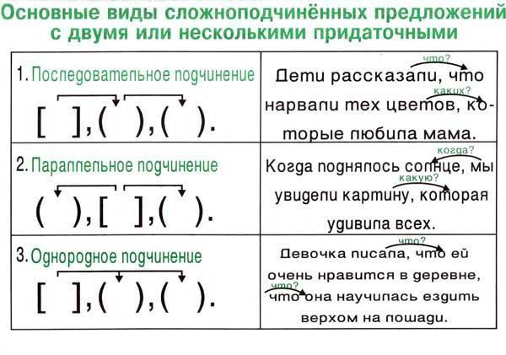
Алгоритм в освоении СПП с несколькими придаточными
- Внимательно прочитать предложение, обозначить в нем грамматические основы и указать границы предикативных частей (простых предложений).
- Выделить все средства связи, не забывая о составных или употребленных рядом союзах. Установить смысловые связи между частями: для этого сначала найти главную, затем задать от нее вопрос(ы) к придаточной(-ым).
- Построить схему, показав на ней стрелочками зависимость частей друг от друга, расставить в ней знаки препинания. Перенести запятые в записанное предложение.
- Таким образом, внимательность при построении и анализе (включая пунктуационный) сложноподчиненного предложения – СПП с несколькими придаточными конкретно – и опора на перечисленные выше особенности этой синтаксической конструкции обеспечат правильное выполнение предлагаемых заданий.

- Задание на закрепление.

- Определите тип подчинения придаточных предложений в составе СПП (последовательное, параллельное или однородное)
ПРЕДЛОЖЕНИЯ ПЕРЕПИСЫВАТЬ НЕ НУЖНО!!!
1. Чтобы вообразить Верину жизнь, он должен был перенестись на четверть века назад в то время, когда он был студентом, худым, подвижным.
2. Когда все вышли обедать и она осталась одна с Ульяшей, Женя вспомнила всё в подробностях.
3. Они сидели у одного из окон, которые были так пыльны, чопорны и огромны, что казались какими-то учреждениями из бутылочного стекла, где нельзя оставаться в шапке.
4. А наутро она стала задавать вопросы о том, что такое Мотовилиха и что там делали ночью.
5. Прежде чем рассказывать о своём путешествии в «край непуганых птиц», мне хочется объяснить, почему мне вздумалось из центра умственной жизни нашей родины отправиться в дебри.
6. Когда впоследствии Женя припомнила тот день на Осинской улице, где они тогда жили, он представлялся ей всегда печальным.
7. В корпусе говорили, что неодолимую его лютость укрощала тихая, как ангел, генеральша, которой ни один из кадет не видел, потому что она была постоянно больна.
8. Пьер, которого ласкали и прославляли, когда он был лучшим женихом Российской империи после своей женитьбы, сильно потерял во мнении общества.
9. И папа прочёл заметку о том, что прошлой ночью сейсмическая станция обсерватории отметила в нашем городе небольшие подземные толчки, следствие отдалённого землетрясения, эпицентр которого расположен на малоазиатском берегу Чёрного моря в Турции, где разрушено несколько селений.
10. Он рад, что вернулся и что этот день встретит с товарищами.
V. Домашнее задание.
Выполните тест
Тест "Сложноподчиненные предложения"
1. Найдите сложноподчиненное предложение.
А. Грачи давно расхаживали по двору, скворцы и жаворонки тоже прилетели.
Б. В Мещерском крае нет никаких богатств, кроме лесов, лугов и прозрачного воздуха.
В. Живопись Левитана, как считают искусствоведы, отражает неброскую красоту средней полосы России.
Г. В ком добра нет, в том правды мало.

2. Прочитайте предложение
Никогда не забывайте, что театр живет не блеском огней, роскошью декораций и костюмов, эффектными мизансценами, а идеями драматурга.
Придаточное предложение в нем стоит…
А. перед главным предложением
Б. после главного предложения
В. в середине главного предложения

3. Определите вид придаточного обстоятельственного в сложноподчиненном предложении Надо поймать тот час, когда косые лучи начнут пронизывать лес.
А. придаточное времени
Б. придаточное определительное
В. придаточное условное

4. Составьте из двух простых предложений сложное с придаточным времени.
Вечерняя заря погасла. Мы вернулись из леса.

5. Спишите предложение, расставьте знаки препинания.
Умение сказать именно то что нужно и именно так чтобы нас слушали и понимали есть без сомнения великое умение которое дается очень немногим и которым никто не имеет права пренебрегать.


Задание, выполненное в письменном виде, должно быть сфотографировано или от-сканировано и отправлено в виде файла. Для обратной связи можно использовать электронную почту bondareva14031983@gmail.com, социальные сети ВК, ОК.

